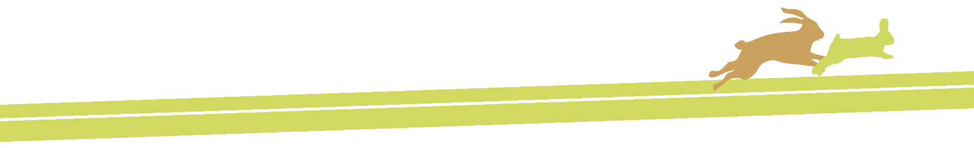

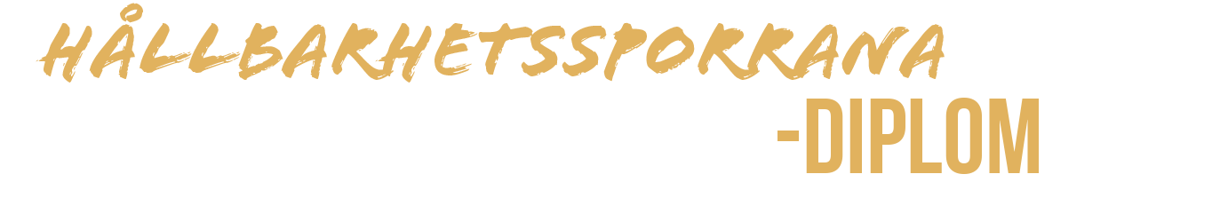

har deltagit i projektet
Barn och unga som hållbarhetssporrare
i Pargas våren 2023.

Under projektet har hen
Bekantat sig med hållbar utveckling
Lärt sig om sin egen skolas hållbarhetsarbete
deltagit i att utveckla skolans hållbarhetsarbete

Pargas xx.xx.xxxx

____________________________
Lärarens/ rektorns underskrift (kan utelämnas)

